Direito de Resposta de Cristina Atalla e Loki aos termos da matéria veiculada no Portal Polêmica Paraíba, no dia 14/06/2022


Tendo em vista as informações errôneas e inverídicas que foram veiculadas na matéria publicada com a manchete “ Consultora da XP Investimentos é alvo de insatisfação por parte de moradores de condomínio por polêmica com cachorro”, e usando da prerrogativa constitucional do Direito de Resposta, a tutora Cristina Atalla e o cachorro Loki vêm a público ESCLARECER OS SEGUINTES FATOS:

Em primeiro lugar, faz-se imperioso registrar publicamente a crítica ao tom e a exposição profissional da tutora do animal, que é designada em todas as chamadas e matéria como “Consultora da XP Investimentos”, claramente com a intenção de expor sua condição profissional e sua intimidade.

Nosso argumento ganha força quando as demais pessoas mencionadas na matéria são citadas de modo totalmente indefinido. Ora, o modo correto da matéria seria referir-se à senhora Cristina Atalla como tutora de um animal e condômina, e não expor a sua vida particular, em contexto que nada tem a ver com o discutido no condomínio.

Dito isso, a matéria merece diversos reparos, vez que:

- A tutora não ignorou a Convenção do Condomínio;

A matéria registra várias vezes que a tutora teria ignorado a regra da Convenção e imposto o cachorro ao condomínio, expondo as pessoas a riscos e vida de medo.

Não é verdade.

Eis o que diz a Convenção sobre Animais:

“Art. 40 – Só será permitido, em caráter privado, a criação de animais domésticos, sendo vedado a criação de outros (cães ferozes de grande porte, porcos, aves de canto alto, etc) que venham a causar perturbação ou efeitos nocivos e à segurança da vizinhança e dos condôminos”

No caso em tela, ao adquirir o imóvel, a Tutora do Loki verificou que seu caso não se enquadrava, nem de perto, nas proibições da convenção, já que o animal não é um cão de grande porte e muito menos feroz.

Para tanto traz um laudo de profissional especialista que atesta a condição de docilidade do animal , além de comprovação de que o animal é de médio porte.

Insta consignar que nas manifestações em prol de Loki, a população paraibana também pôde confirmar a docilidade e sociabilidade do animal tanto nas várias matérias que foram veiculadas sobre o assunto, e na interação do animal com pessoas que nunca encontrou.

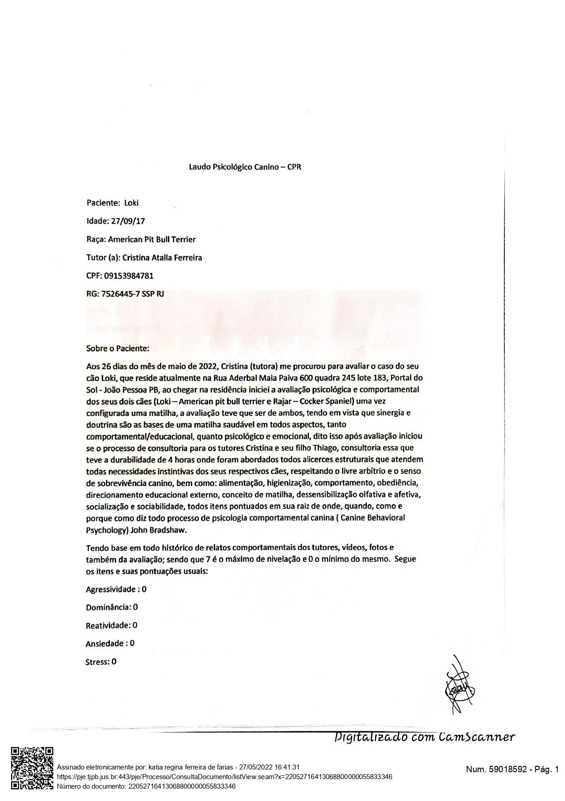

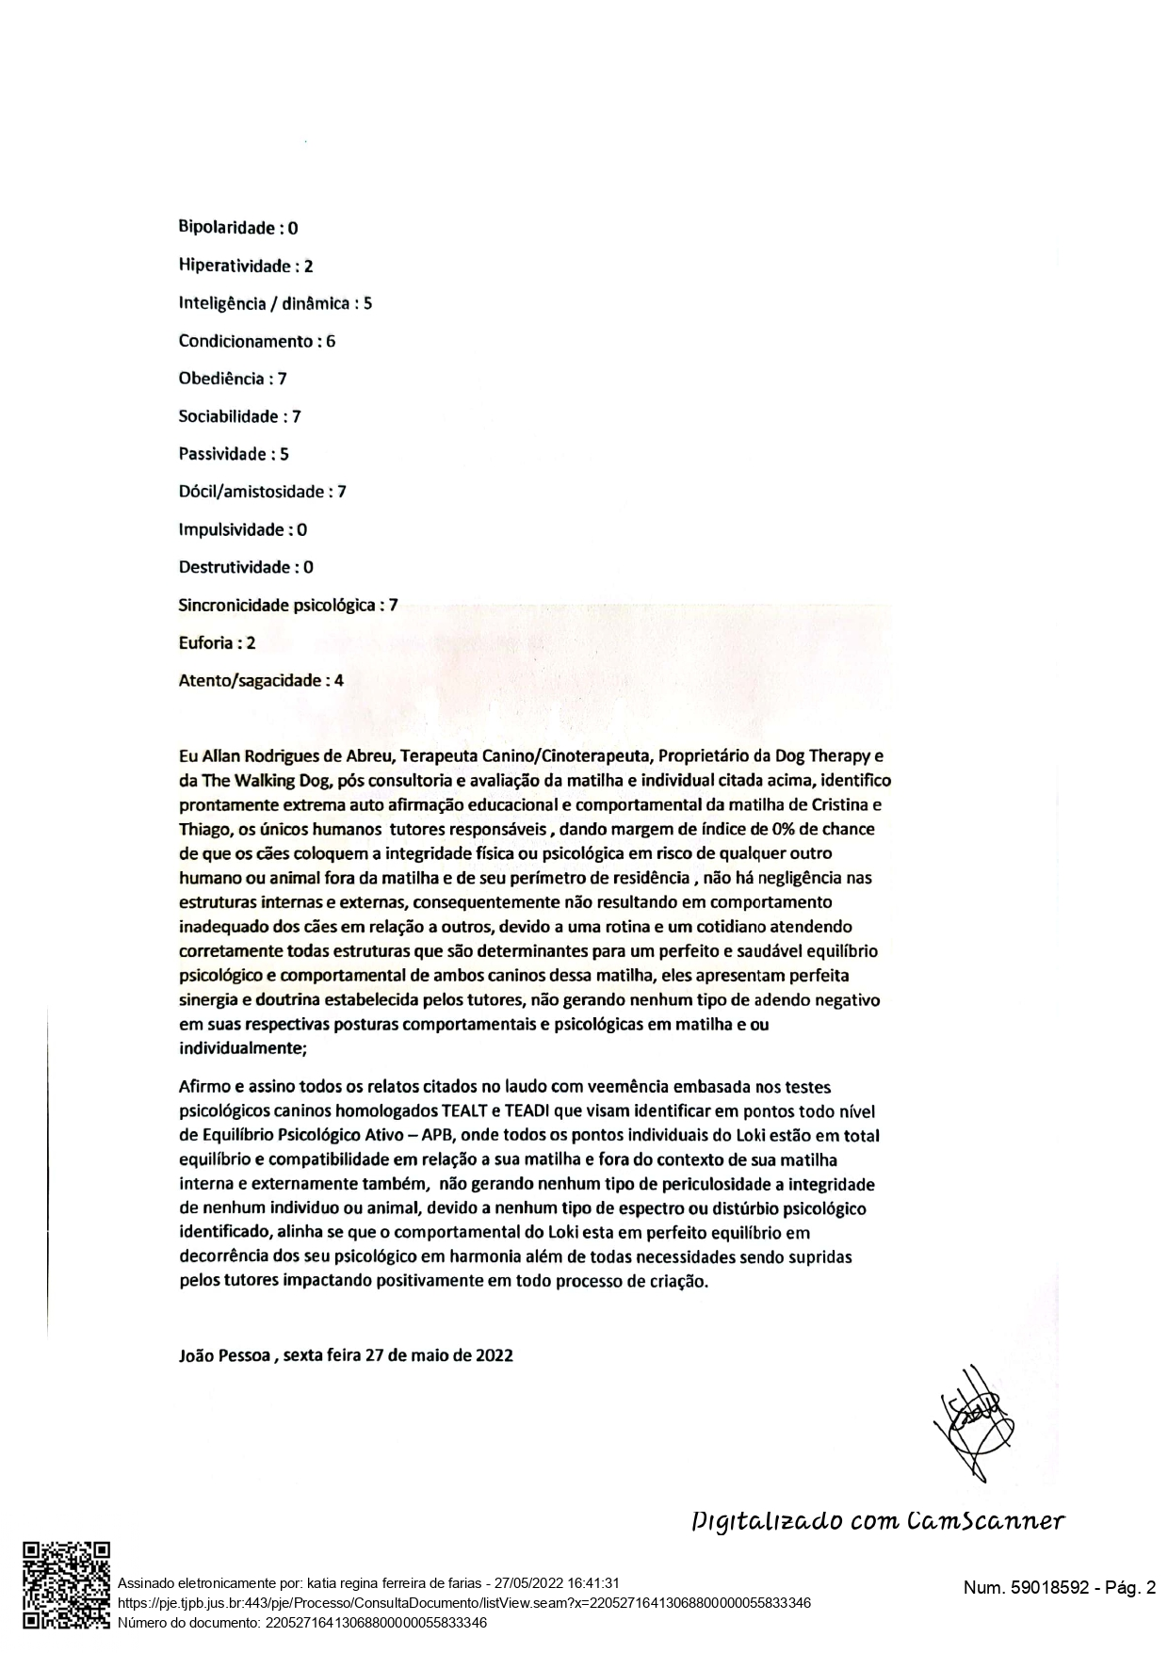

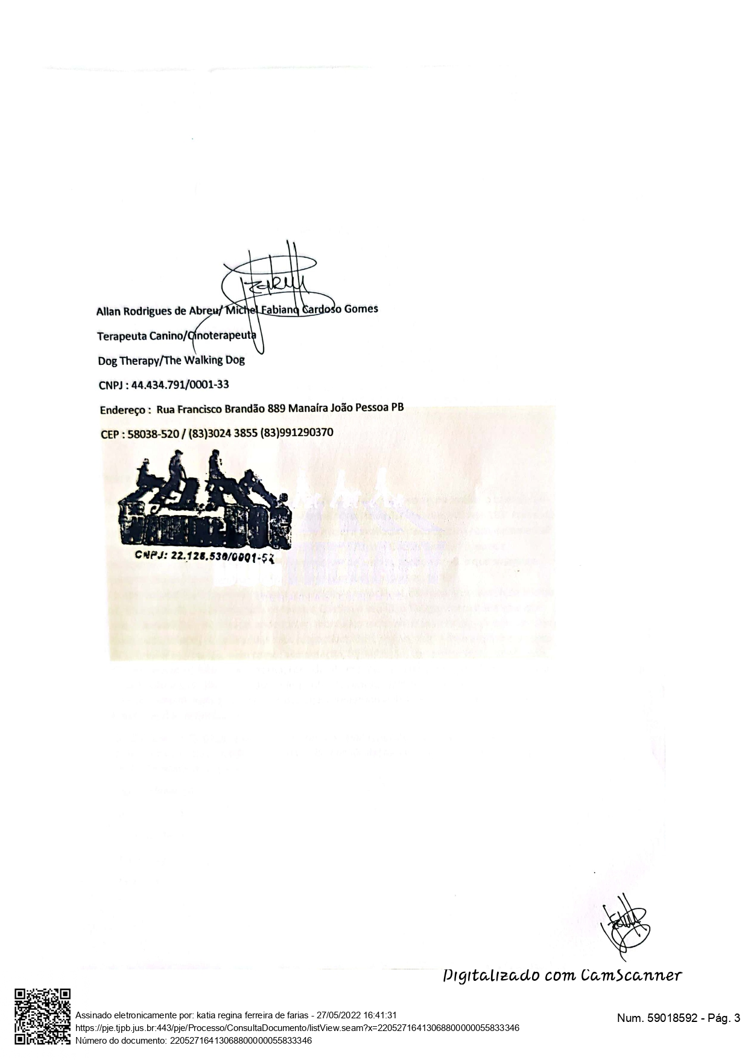

Segue ainda um atestado comprovando, além da sociabilidade e docilidade, as perfeitas condições de saúde do animal:
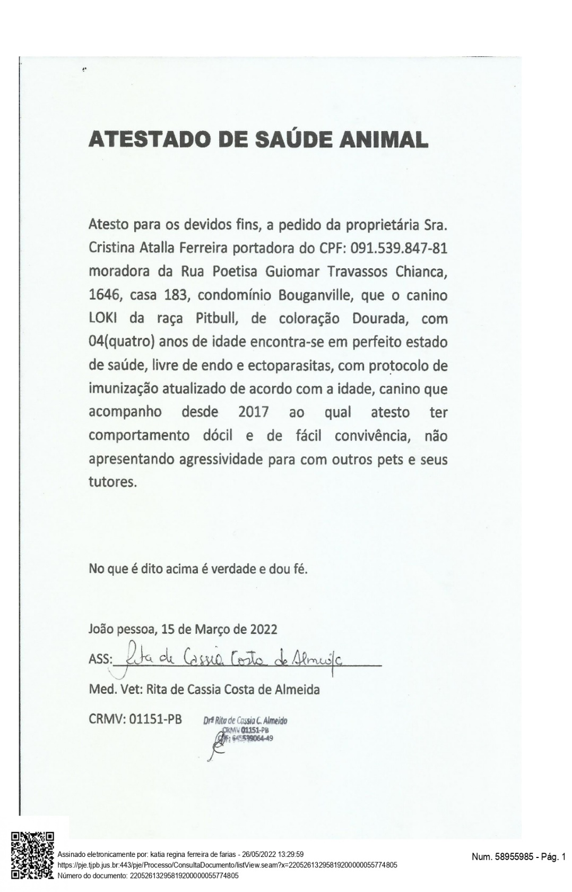

Insta consignar mais uma grave inverdade grave divulgada na matéria e cuja verdade real é importante deixar esclarecida:

- Que não existe barreira que separe os limites da casa das áreas comuns

A matéria dá a entender que não há como limitar o acesso do animal as áreas comuns.

Mais uma gritante MENTIRA.

A casa da tutora é gradeada tanto lateralmente quanto em sua entrada principal. E as grades laterais cobrem a totalidade dos lados da casa. Desse modo, não há acesso da residência para a área comum que não seja pela porta principal, que é reforçada por grades.

Ademais, por questões de segurança, todo o perímetro da residência está 24h monitorada por câmeras, até por conta das ameaças que a tutora e o animal receberam e do sentimento de medo e terror que os aflige com o bullyng que todos da casa estão sendo vítimas.

- O animal não circula livremente nas áreas comuns do condomínio

Mesmo sendo uma animal dócil e sociável, acostumado com pessoas e outros animais, Loki NUNCA CIRCULOU LIVREMENTE pelas áreas comuns do condomínio.

Não há um único registro comprovando tal acusação. Uma única pessoa que venha com nome e sobrenome, e assumindo responsabilidade, afirmar tal fato. Até por ele ser inverídico.

De fato, no dia em que chegou no condomínio, até pelas questões típicas de uma mudança, a tutora realizou um pequeno passeio com o a animal, e neste dia, apesar de estar sem a focinheira, usava GUIA CURTA E ESTRANGULADOR, não oferecendo nem o remoto risco a quem quer que seja.

Nesse ponto é importante frisar que os equipamentos de segurança se devem não a qualquer condição individual do cachorro, mas ao respeito da tutora ao natural receio que algumas pessoas que desconhecem LOKI possam ter.

Seria bom, inclusive, que a mesma conduta respeitosa tivesse sido deferida a condômina e ao animal ,tanto pela administração do Condomínio como por uma parte dos moradores que desferem agressões e ameaças injustificáveis, quase que diariamente, sem quaisquer motivo concreto e/ou fundamento plausível mínimo.

Consigne-se que qualquer outro registro, fotografia, filmagem que inclusive circulam em grupos de moradores, são falsas, referindo-se a outro animal e tutor. Nesse sentido, insta consignar que tudo isso está sendo registrado devidamente para a adoção das medidas cabíveis.

- Não há qualquer cerceamento do direito de ir e vir das pessoas nas áreas comuns do condomínio.

A matéria também registra um ambiente de pânico e temor e que as pessoas estariam limitadas em seu direito de ir e vir e de usufruir das áreas comuns do condomínio.

Outra inverdade. Os registros quase que diários realizados a partir da residência da tutora mostram claramente que as pessoas estão usando normalmente a área comum, as quadras estão cheias de crianças e que este ambiente de pânico está sendo criado para justificar condutas ilegais e abusivas perpetradas pela Administração do Condomínio.

Loki não circula solto nas áreas comuns e algumas pessoas intolerantes podem até estar gritando e esbravejando nos grupos de mensagem, mas continuam usando as áreas normalmente, nunca tendo parado de fazê-lo.



e)A ação foi manejada sem que o animal tenha feito qualquer coisa que prejudique o SILÊNCIO, a SALUBRIDADE e a SEGURANÇA de quem quer que seja.

Este é o último ponto a ser esclarecido.

Toda a campanha perpetrada contra a tutora e o animal, com vistas a retirá-lo do condomínio, NÃO TEM POR BASE UM ÚNICO FATO dentro ou fora do condomínio. Afinal, LOKI em seus 5 anos, nunca fez nada contra qualquer pessoa ou animal, sendo ilegal, como entendimento pacífico inclusive no STJ – SUPERIOR TRIBUNAL DE JUSTIÇA esse tipo de conduta.

Por fim, já que foi a opção do condomínio ingressar na Justiça para esclarecer esse conflito, espera-se que a decisão judicial seja respeitada e que toda a celeuma fique restrita apenas aos limites dos processos e não ao bullyng, exposição indevida e escárnio público da condômina e seu animal, como tem ocorrido reiteradamente.

Cristina Atalla e equipe jurídica

Já decidiu a 3ª Turma do STJ que Convenções genéricas não podem proibir a presença de animais em condomínio. Disponível em: Superior Tribunal de Justiça 08/03/2020 STJ - Notícias: Para Terceira Turma, convenção de condomínio não pode proibir genericamente a presença de animais www.stj.jus.br/sites/portalp/Paginas/Comunicacao/Noticias/. – Acesso em 10 de de 2020.

